**CAD等级考试网上报名流程**

1. 点击进入<http://www.cgn.net.cn/>（中国图学学会主页）
2. 点击进入“CAD/BIM考试”
3. **注意：**

**1)最好电脑端登录网站报名，个人信息一定要确认正确无误；**

**2)上传的照片一定要符合要求，避免报名信息错误。考生上传电子照片，照片的大小20-60K，尺寸为250×350像素，必须是白底免冠大头像，照片格式为JPG格式（照像馆拍摄的标准证件照片）。**



1. 注册新的账号

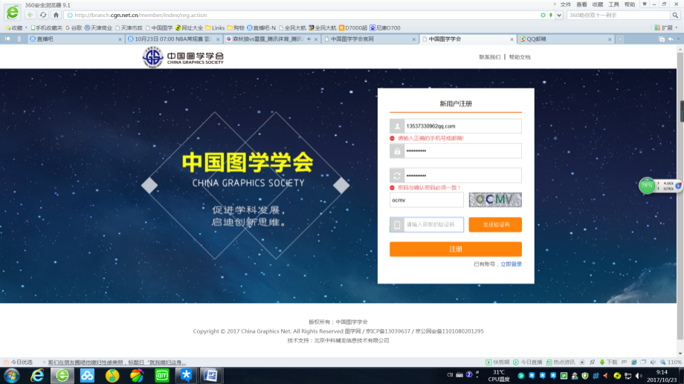

注：由于有验证码，所以在注册的时候，提前打开邮箱，这样报名的进程就快了。手机注册的同学会比较简单。

1. 注册完毕后，再次登录

**3．选择CAD/BIM考试这一栏**



**4．选择考生这一栏，填写完整个人资料并核对准确，然后选择我的报名，点击我要报名，填写报名信息。**



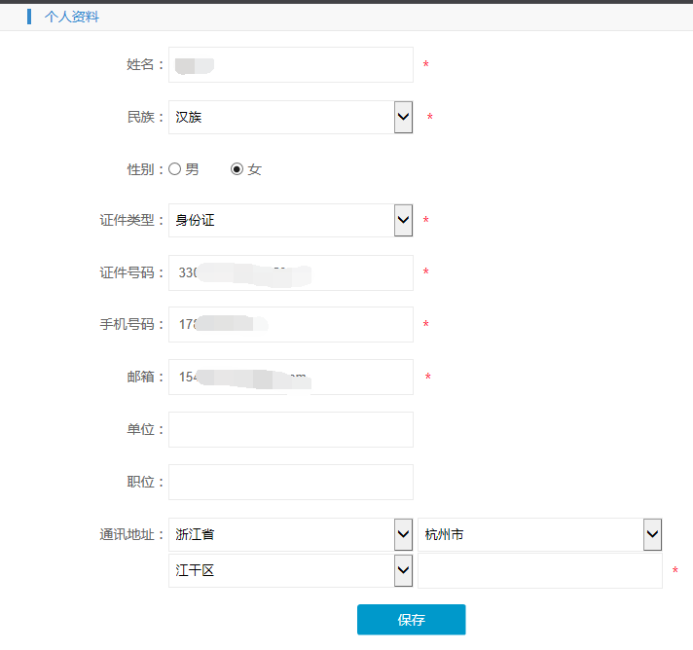

**填写报名信息：**

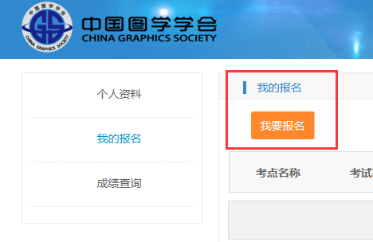

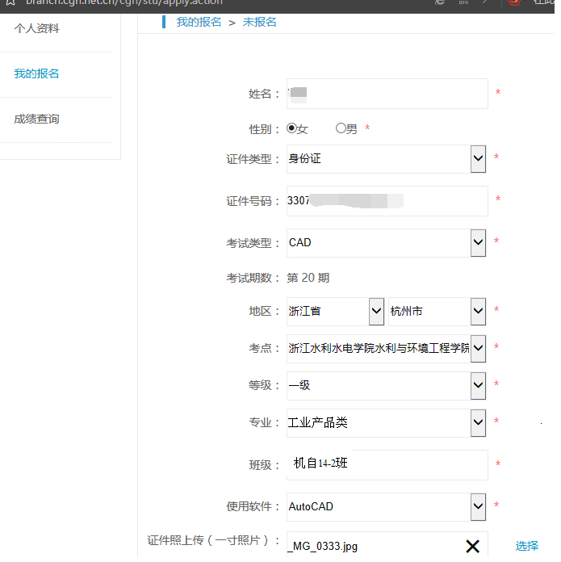

**选择“工业产品类**

**务必核对准确**

**按示例选择等级“一级”或是“二级”**

**务必核对准**确

**5．报名成功**



**注意：**

**上传的照片一定要符合下列要求：**



**报名注意事项**

1. 报名一定在电脑端报名，手机端报名会出现性别错误。
2. 报名时班级统一写XX班。
3. 上传的照片一定是白底的、清晰的大头照，照片为照像馆的标准证件照），格式必须.JPG格式.JPEG的也不可以。
4. 如果照片错误需要取消报名，重新再报。
5. 报名系统里手机和邮箱不能完全相同。